Peran Ekosistem Samsung Galaxy dalam Mendukung Hidup yang Lebih Seimbang

Oleh: Yadi Prayitno, Head of MX Business Samsung Electronics Indonesia
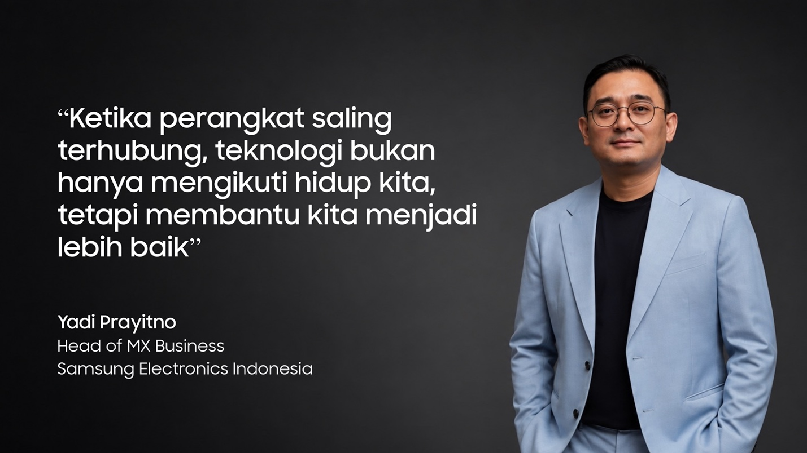
Setiap hari, tubuh memberi tahu kita banyak hal. Saya sering merasakannya saat detak jantung melonjak menjelang deadline, pola napas berubah di tengah kemacetan, atau ketika kualitas tidur saya perlahan menurun. Namun seiring waktu, saya menyadari bahwa sekadar merasakan sinyal-sinyal tersebut barulah langkah awal. Tantangan terbesarnya adalah memahami pesan mendasar dari tubuh dan mengambil aksi nyata untuk meresponsnya di tengah dinamika kerja sehari-hari.
Di Samsung, kami percaya teknologi seharusnya tidak membuat manusia semakin sibuk memahami data. Sebaliknya, teknologi perlu membantu manusia memahami dirinya sendiri dengan lebih sederhana dan intuitif. Karena itu, kami melihat kesehatan bukan hanya sebagai sesuatu yang dipantau dari pergelangan tangan, tetapi sebagai pengalaman yang dapat terhubung melalui ekosistem Galaxy.
Bagaimana Smartwatch dan AI Membantu Memahami Kondisi Tubuh Kita?
Kombinasi smartwatch dan AI mengubah cara kita memahami kesehatan dengan mentransformasi data mentah menjadi panduan bertindak yang personal. Melalui analisis proaktif, teknologi membantu kita memahami kondisi tubuh secara lebih menyeluruh, mengetahui kapan tubuh siap beraktivitas dan memberikan yang terbaik, serta kapan perlu berhenti sejenak untuk beristirahat dan memulihkan diri.
Setiap orang menjalani hari dengan ritme yang berbeda. Ada yang menantang diri di luar ruangan, ada yang berjuang menjaga keseimbangan di tengah padatnya pekerjaan, dan ada pula yang bergerak cepat dengan mobilitas tinggi. Bagi kami, teknologi yang bermanfaat seharusnya mempermudah hidup. Teknologi dirancang untuk melengkapi dan meningkatkan kualitas hidup penggunanya. Inilah filosofi dasar di balik pengembangan ekosistem Galaxy.
Bagi pegiat olahraga luar ruangan yang membutuhkan durabilitas tinggi, ekosistem perangkat tangguh kini tidak hanya mencatat statistik performa, tetapi memastikan pengguna tahu kapan harus memacu batas kemampuan secara aman. Kombinasi Galaxy Watch Ultra2 dan Galaxy Z Fold8 Ultra hadir lewat perangkat tangguh yang siap menghadapi berbagai kondisi ekstrem, sekaligus membantu memantau performa fisik secara akurat.
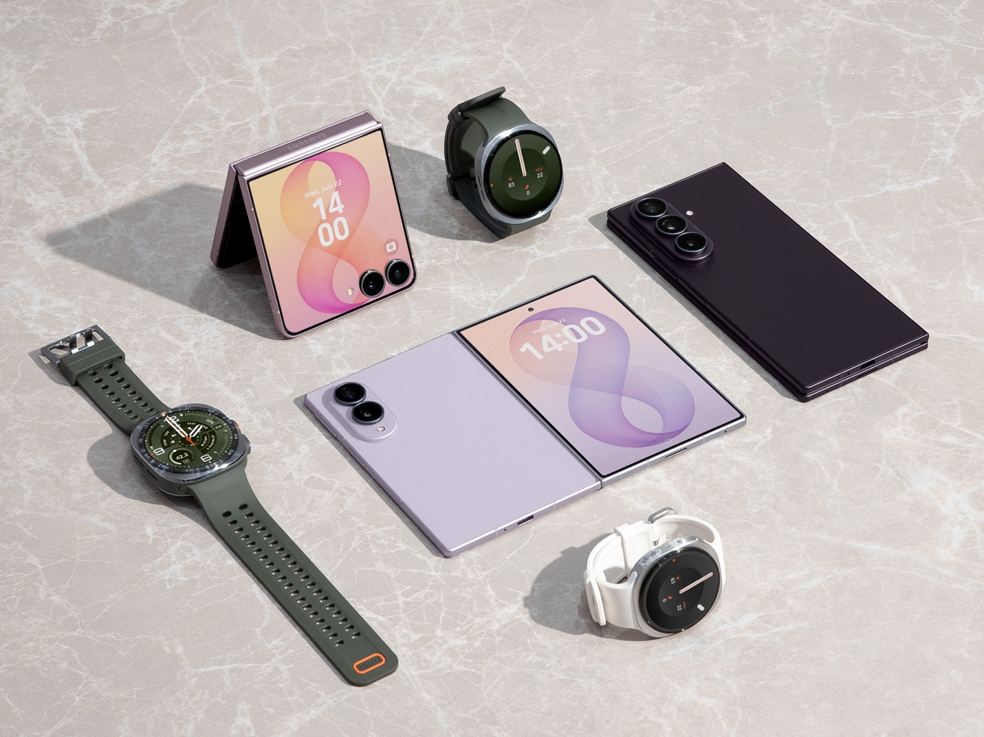
Sementara bagi pekerja profesional yang bergelut dengan jadwal padat, Galaxy Watch9 dan Galaxy Z Fold8 membantu memberikan panduan personal melalui Daily Cardio Load dan Fitness Index. Pengguna dapat memahami kapan saatnya memacu diri lebih jauh dan kapan tubuh membutuhkan waktu untuk pemulihan.
Dan bagi mereka yang mengutamakan kepraktisan dalam mobilitas tinggi, Galaxy Watch9 dan Galaxy Z Flip8 menawarkan pengalaman yang lebih ringkas, menghadirkan akses informasi kesehatan secara instan sepanjang hari.
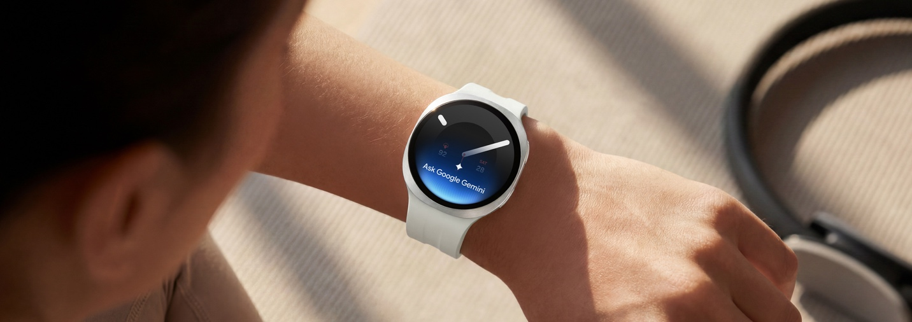
Masa depan interaksi manusia dan teknologi adalah kebebasan. Lewat integrasi AI berbasis suara seperti Gemini via Raise to Talk, smartwatch berkembang dari sekadar alat pemantau pasif menjadi asisten proaktif yang menyelesaikan kebutuhan harian tanpa perlu mengalihkan pandangan kita dari dunia nyata. Informasi jadwal hingga pengingat harian dapat diakses langsung dari pergelangan tangan, dan jika membutuhkan tampilan yang lebih luas, interaksi dapat berlanjut secara mulus di layar Galaxy Anda.
Profil dan kebutuhannya boleh berbeda, namun prinsip utamanya tetap sama: ekosistem Galaxy hadir untuk melengkapi dan berjalan seirama dengan kehidupan Anda. Bagi kami di Samsung, kepemimpinan teknologi bukan sekadar tentang membangun perangkat yang lebih pintar, melainkan mengembangkan ekosistem yang mampu mengubah data mentah menjadi panduan bertindak secara nyata. Nilai sebenarnya muncul ketika teknologi bekerja secara intuitif—menghadirkan kemudahan tepat saat pengguna membutuhkannya di tengah dinamika harian.
Pada akhirnya, hidup yang lebih sehat bukanlah tentang mengejar setiap metrik di layar, melainkan memahami kebutuhan tubuh secara bijak setiap hari. Teknologi yang paling berarti tidak dirancang untuk membuat kita semakin sering menatap layar, melainkan untuk memberdayakan kita kembali menikmati kehidupan di luar layar. Karena bagi kami, kesehatan tidak boleh berhenti di pergelangan tangan.
-o0o-
Tentang Samsung Electronics Co., Ltd.
Samsung menginspirasi dunia dan membentuk masa depan dengan ide dan teknologi transformatif. Perusahaan ini mendefinisikan ulang dunia TV, digital signage, smartphone, wearables, tablet, elektronik rumah tangga dan sistem jaringan, juga memori, sistem LSI, dan foundry. Samsung juga memajukan teknologi pencitraan medis, solusi HVAC dan robotik, sembari mengembangkan produk-produk otomotif dan audio lewat Harman. Dengan ekosistem SmartThings, kolaborasi terbuka dengan para mitra, dan integrasi AI ke dalam portofolionya, Samsung menghadirkan pengalaman terhubung yang mulus dan cerdas. Untuk berita terkini, silakan kunjungi Samsung Newsroom di news.samsung.com.
Untuk informasi lebih lanjut:
Fia Handayani  Public Relations Manager  Samsung Electronics Indonesia  Email: f.handayani@samsung.com | Binar Sekar Kinasih  Associate PR Manager  Senyata PR  Email: samsung@pr-teamsenyata.com

